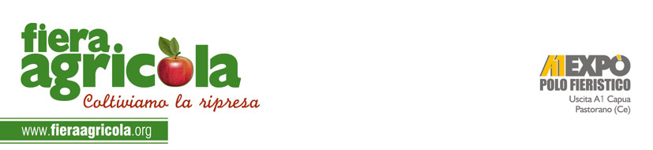

QUALITÀ DELLA VITA E CULTURA: A1 EXPO OSPITA FIERA AGRICOLA

L’evento più atteso della stagione torna come di consueto con la Mostra Nazionale della Bufala Mediterranea Italiana

Riflettori puntati sull’agricoltura nel polo fieristico A1 Expo dal 22 al 25 Aprile 2016 con l’undicesima edizione di Fiera Agricola, uno degli eventi primaverili più importanti per il settore primario in Campania.
L’agricoltura, tra i settori trainanti dell’economia italiana, genera nel nostro Paese un giro d’affari di oltre 260 miliardi di euro (compreso il settore industriale), pari al 17% del Pil nazionale*.
Una notizia non nuova, ma che fa da sponda per l’obiettivo della manifestazione, che – come recita lo slogan – punta a “coltivare la ripresa”. Immancabile poi l’appuntamento con la Mostra Nazionale della Bufala Mediterranea Italiana, una vera e propria competizione tra i migliori esemplari di elevato pregio genealogico e morfologico.
«Fiera Agricola ormai è parte integrante della storia di questo quartiere fieristico, essendo stata una delle primissime manifestazioni ospitate da A1 Expo – ha affermato il presidente, Antimo Caturano – Vogliamo che questa fiera si contraddistingua per essere una vetrina che guarda al futuro, con macchine innovative e contenuti attuali e utili per l’interpretazione di una nuova agricoltura in chiave efficiente e sostenibile. Vogliamo che questo sia un evento che punti essenzialmente a raffrontare in maniera costruttiva il mondo degli agricoltori con quello dei consumatori, attraverso momenti di approfondimento tecnico, scientifico e normativo».
Anche quest’anno Fiera Agricola è iscritta nel calendario 2016 delle manifestazioni fieristiche internazionali che si tengono in Italia. Un riconoscimento arrivato grazie al suo crescente successo, che nella scorsa edizione ha portato nell’A1 Expo 45mila visitatori e oltre 250 espositori.
«La ricchezza apportata dalle imprese agricole italiane non deve essere stimata solo in termini di Pil ma soprattutto in termini di identità, cultura, qualità e tradizione – ha concluso il presidente Caturano – Ed è per questo motivo che metteremo insieme tutte le energie per contribuire fattivamente alla valorizzazione delle peculiarità del nostro territorio». Info: www.fieraagricola.org

* Fonte: elaborazioni INEA su dati ISTAT

